EĞLENEREK ÖĞRENELİM
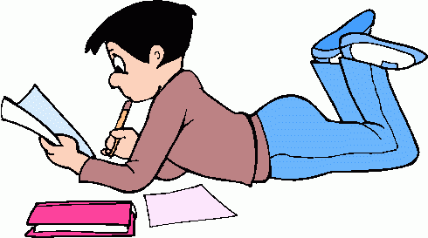

ZIT(KARŞIT) ANLAMLI KELİMELERİ
ÖĞRENELİM
A | Y | D | I | N | L | I | K
S | E | B | K | Ü | S | Ç | I
A | N | Ü | K | L | I | S | Ş
S | İ | Y | A | H | C | I | Y
C | G | Ü | L | L | R | C | I
E | P | K | I | S | A | A | N
Z | D | Ü | N | İ | İ | K | K
A | U | D | O | Ğ | R | U | Ç
L | Y | E | T | R | O | U | O
T | E | M | B | E | L | Y | K

Aşağıda verilen kelimelerin zıt (karşıt) anlamlarının karşılıkları yukarıdaki bulmacada gizlenmiştir. Bir tanesini ben buldum. Diğerlerini siz acaba bulabilecek misiniz?

1. Beyaz Siyah 4. Uzun 7. Ödül 10. Az

2. İnce 5. Defter 8. Eski 11. Soğuk
3. Küçük 6. Çalışkan 9. Karanlık 12. Yanlış

Her gün yatmadan önce en az yarım saat öykü, masal kitaplarından okumayı unutma! Okulun açıldığı ilk gün anlatacaksın unutma!

Aşağıdaki tümcelerin noktalı yerlerini kutucuklarda verilen sözcüklerden uygun olanıyla tamamlayınız.
1-Cumhuriyetin ilânından önce devletimizin adı…………………. idi.
2-Mustafa Kemal, 19 Mayıs bin dokuz yüz on dokuzda ….………..gitti.
3-………….. …………....sonunda düşmanlar yurdumuzdan temizlendi.
4-Atatürk……………….’te doğdu.
5-Atatürk'ün anıt mezarı…………………'dadır.
6-Atatürk, 10 Kasımda ……………..Dolmabahçe Sarayı'nda öldü.
7-Atatürk………………çok severdi.
8-İstiklâl Marşı okunurken………………..duruşunda beklenir.
9-Bayrağımızın üzerinde Ay ve…………………vardır.
10-Bayrağımız…………………….renktedir.
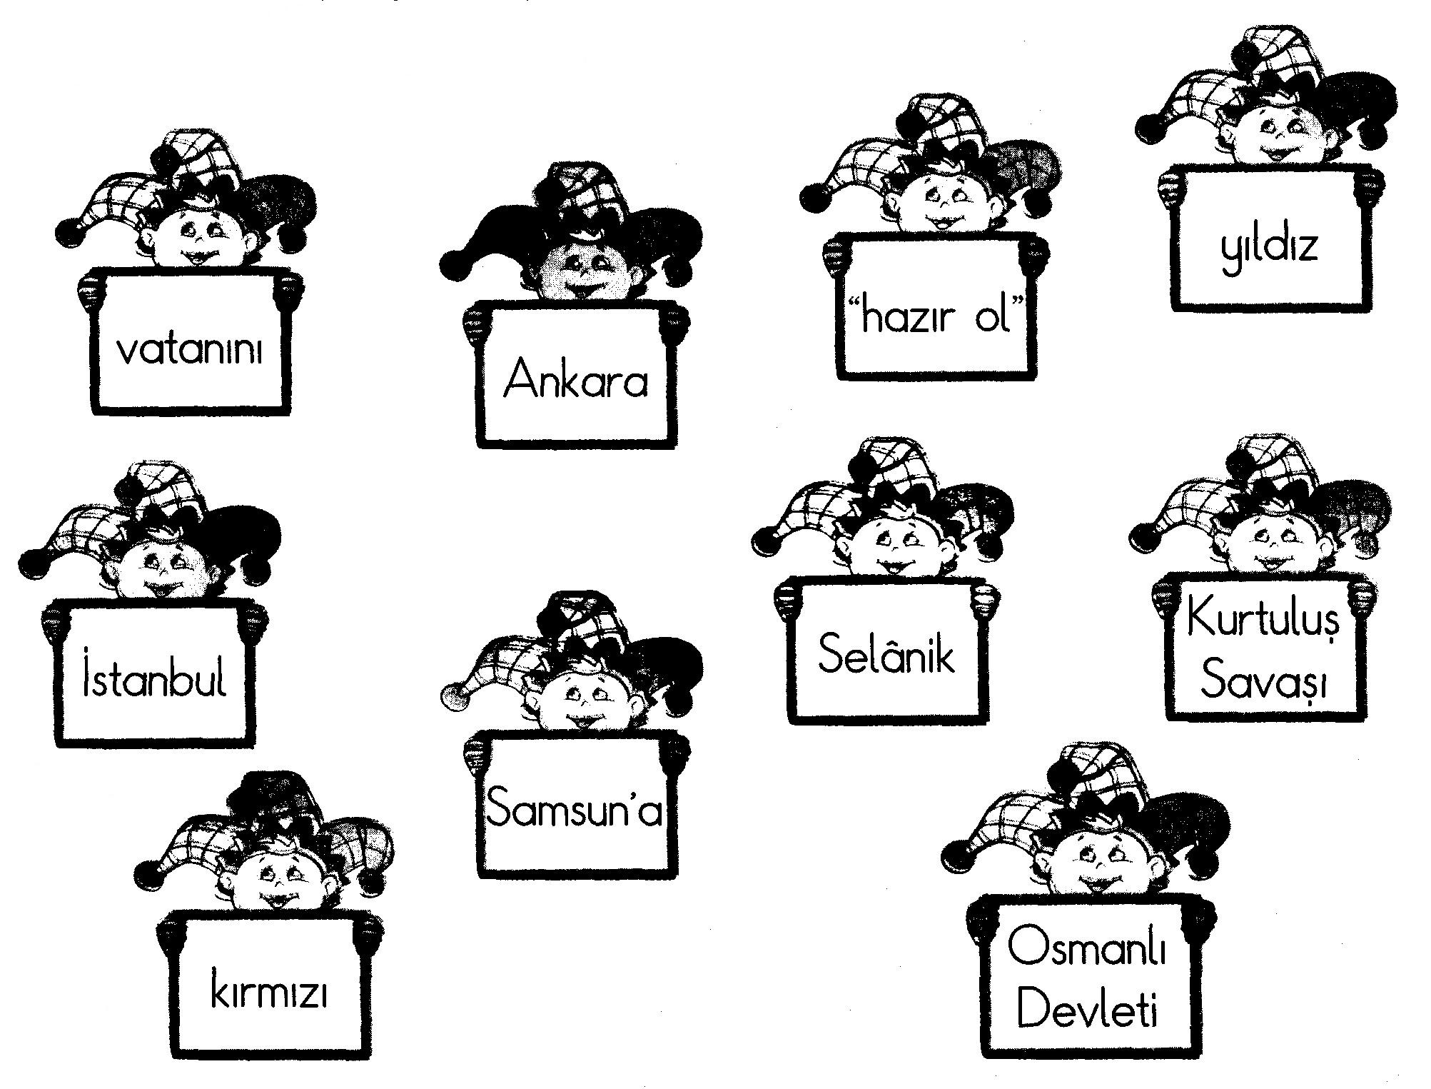
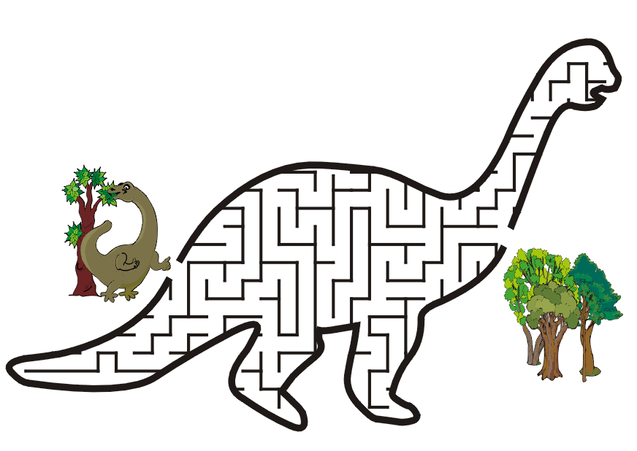

Dinozor bir ağacın bütün yapraklarını yediği halde doymamış. Eğer siz dinozora yolu göstermezseniz insanları yiyecek. Lütfen kırmızı kalemle dinozora yolu gösterir misiniz?
Aşağıdaki noktaları üçer ritmik sayarak birleştiriniz. Resmi tamamlayıp istediğiniz renklere boyayınız. Kirletmeden ve güzel boyarsanız panoya asılacak.
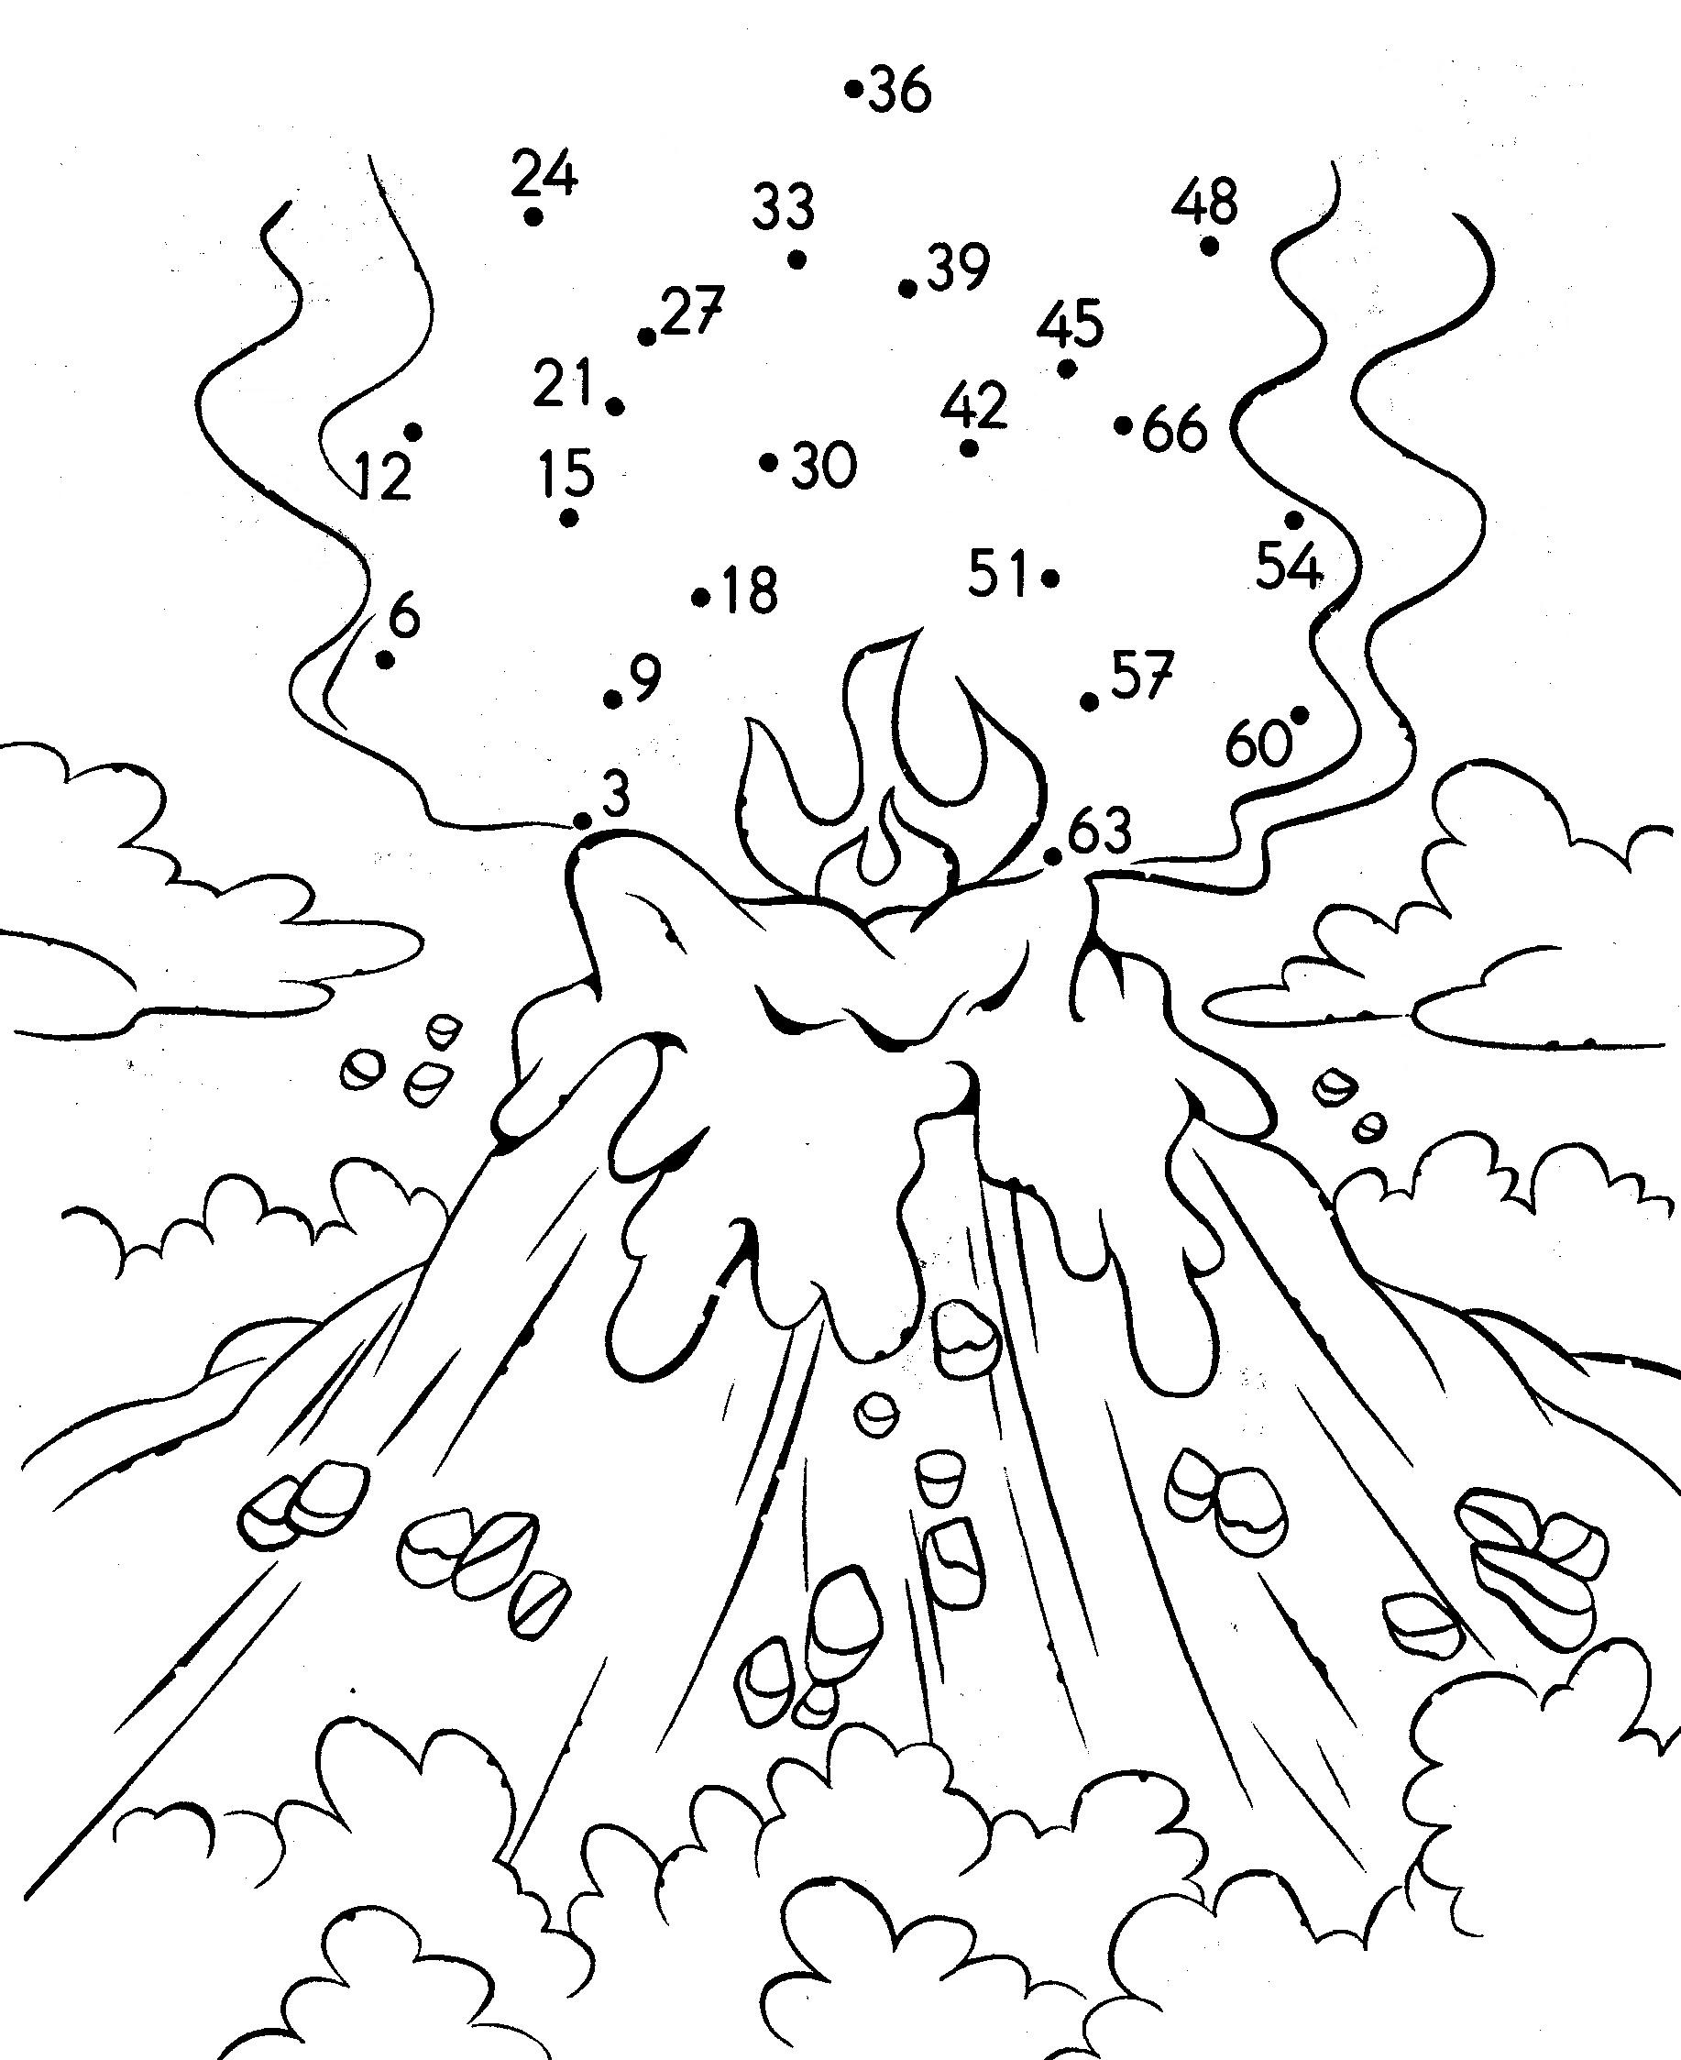

EĞLENEREK ÖĞRENELİM
Aşağıdaki tümcelerde noktalı yerlere yazılması gereken sözcükleri şekil üzerinden bulup boyayınız.
1-Okulların açıldığı ilk hafta……………………. Haftası'dır.
2-Okulda derslerimizin büyük bölümünü………………..adı verilen bölümde yaparız.
3-Sınıfımızın en güzel yerini………………..olarak düzenleriz.
4-Çöpleri………kutusuna atalım.
5-Okula………………..gelmeliyiz.
6-Okulumuzu okul………………..yönetir.
7-………………..öğrencilerin en iyi şekilde yetişmeleri için çalışırlar.
8-Okulumuzun temizliğinden………………..sorumludur.
9-Andımız okunurken………………..dururuz.
10- Öğretmenlerimize karşı………………..olmalıyız.
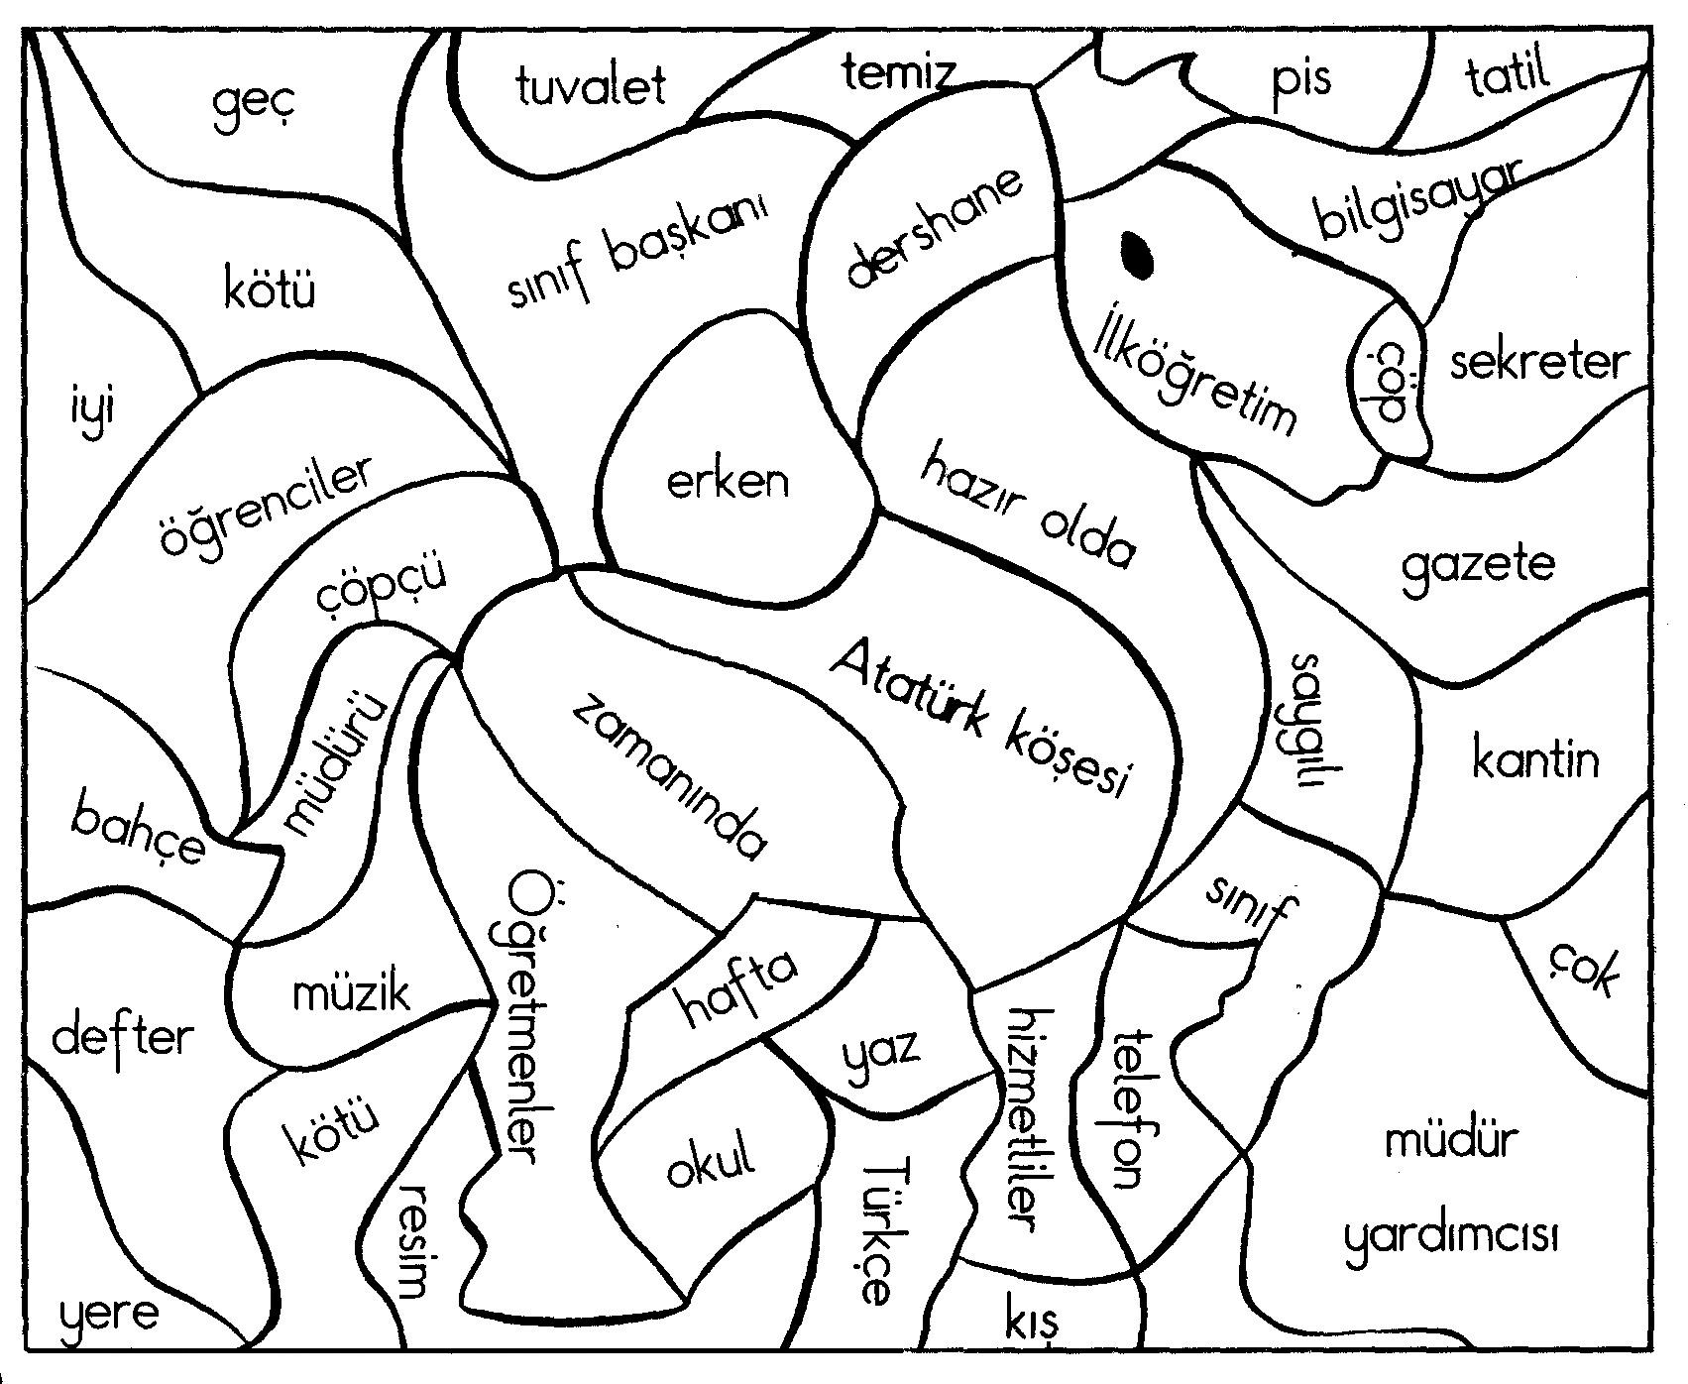

2
1
3
4
6
7
8
9
10
12
11
5

1."Savaş" sözcüğünün karşıt anlamlısı,
2."Açık" sözcüğünün karşıt anlamlısı.
3."Yurt" sözcüğünün eş anlamlısı.
4."Kuru" sözcüğünün karşıt anlamlısı.
5."Yüksek" sözcüğünün karşıt anlamlısı.
6."Yükselmek" sözcüğünün karşıt anlamlısı.
7."Tat" sözcüğünün eş anlamlısı.
8."Yoksul" sözcüğünün eş anlamlısı.
9."Geçmiş" sözcüğünün karşıt anlamlısı.
10."Dar" sözcüğünün karşıt anlamlısı.
11."Konuk" sözcüğünün karşıt anlamlısı.
12."Taze" sözcüğünün karşıt anlamlısı.

Arda, çitten atlayan atı, diğer çite kadar götürmeye çalışıyor. Ama bir türlü doğru yolu bulamıyor. Arda’ya yardım etmek istiyorsan kırmızı kalemi al ve doğru yolu göster.

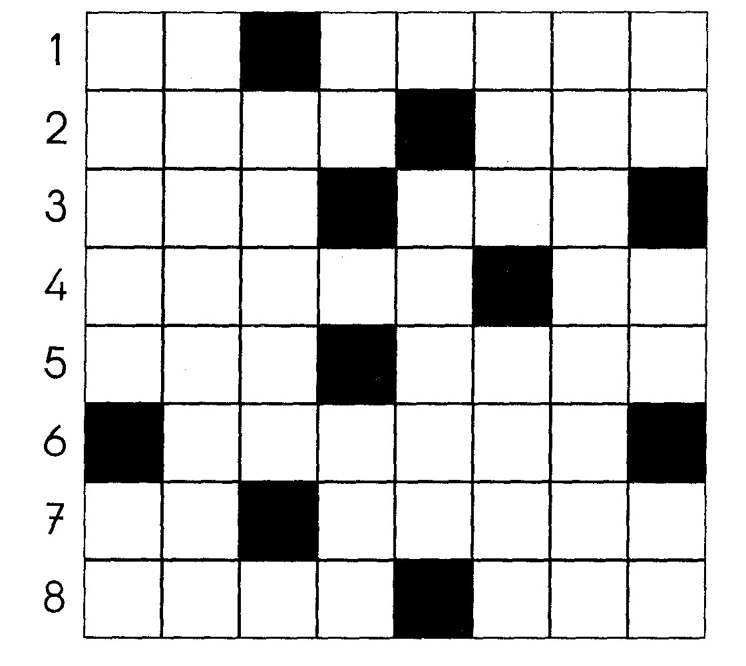

1.Otla beslenen ve gücünden yararlandığımız bir
hayvan. * Hem et hem otla beslenen, yumurtasından
yararlandığımız bir hayvan.
2.Koyun ve keçi barınağı. *Barınağına yuva denir.
3.Arılar yapar.* Sirklerde gösteri amacı ile eğitilen uzun
hortumu olan hayvan.
4.Suda yaşayan, etinden yararlandığımız bir hayvan.
*Hayvan besini.
5.Bitkiyi toprağa bağlar. * Besinini kökünde depo eden
bir bitki.
6.Bitkinin hava almasını sağlayan organı.
7.Canlılar için önemli olan sıvı. *Mısır, buğday, arpa
gibi bitkilere denir.
8.İpek böceğinden elde edilir. * Bir kümes hayvanı.

Batuhan ve Doğukan aşağıdaki bulmacayı çözmeye çalışıyorlar. Kim Batuhan ve Doğukan’a yardım etmek ister? Siz de çözemediniz değil mi?
1

 |  |  |  |  | D
 | 2 |  |  |  | E
3 |  | K |  |  |  | I
 |  |  | R  4 |  |  | N
 |  |  |  | 5 | R |  |  |  | K |  |  |  |  | S
 | 6 |  |  |  |  | E |  |  | L
 |  |  |  | L
7 | İ |  |  | K  8 |  |  | T
 |  |  |  |  | 9 | Ç
 |  |  |  | 10 |  |  |  | M
 | 11 |  |  |  |  | G |  |  | İ
 |  |  | İ | 12 |  |  | S |  |  | N
 |  |  | 13 |  |  | O |  |  | B
 |  |  |  |  |  |  | Ğ |  | I

1. Treninin üzerinde hareket ettiği yol.
2. Dur anlamındaki trafik ışığı.
3. Şehirlerarası yolcu indirilip, bindirilen yer.
4. Karayolunda trafiği denetleyen görevli kişi.
5. Geç anlamındaki trafik ışığı.
6. Hava taşıtlarını kullanan kişi.
7. İnsan gücüyle çalışan bir taşıt.
8. Bir hava taşıtı.
9. Deniz taşıtlarının yolcu ve yük taşımak için yanaştığı yer.
10. Bir deniz yolu taşıtı.
11. Trenlerin hareket ettiği yer.
12. Kara yolunda yolcu taşımakta kullanılan bir araç.
13. Eskiden kullanılan, hayvan gücüyle hareket eden bir taşıt.

Pelin, Şevval, Ayşegül, Sude ve Simge aşağıdaki bulmacayı çözmüşler. Acaba siz de çözebilecek misiniz?
1
2
6
4
8
5
7
9
10
3

1.Bayrak törenlerinde söylenir.
2.Önemli bir olayı kutlama.
3.Yurdumuzun yönetim şekli.
4.Bağımsızlığımızın sembolüdür.
5.Atatürk'e matematik öğretmeninin verdiği ad.
6.Ulusal ve dinî bakımdan önemli olan günler.
7.Atatürk'ün mezarının adı.
8.Atatürk'ün annesinin adı.
9.Ülke sözcüğünün eş anlamlısı.
10.Atatürk'ün babasının adı.

Uğurcan, Birsen, Yusuf, Melike, Naz, Muhammet, Kaan, Emircan ve Emir Batın aşağıdaki soruların hepsini doğru yapacaklarmış. Ya sen doğru yapabilecek misin? Tatilden sonra göreceğiz.

- “83” sayısının okunuşu aşağıdakilerden hangisidir?
A) sekiz üç B) otuz sekiz C) seksen üç

- Bir koşuda üçüncü olan yarışmacının sırasını belirten ifade hangisidir?
A) 3 B) 3, C) 3.

- Aşağıda verilen şekillerden hangisi bir desteyi oluşturur?

A) B) C)

- 16 kaleme kaç tane kalem daha eklersem iki deste kalem eder?
A) 8 B) 4 C) 2

- Aşağıda abaküslerin gösterdiği sayılar altlarına yazılmıştır. Verilen sayılardan hangisi yanlıştır?

O B O B O B

A) 3 5 B) 5 2 C) 4

Yukarıdaki küplerle ifade edilen sayı kaçtır?
A ) 37 B) 35 C) 73

- 8 onluk 1 birlikten oluşan sayı kaçtır?
A) 81 B) 18 C) 9

- 18-21-24-26-30-33-36 sayı dizisinde kuralı bozan sayı hangisidir?
A) 24 B) 26 C) 30

9. İleriye doğru üçer üçer ritmik sayarken 48’den sonra hangi sayı gelir?
A) 51 B) 50 C) 49

10. 5 onluk + 3 birlik
+ 2 onluk + 9 birlik
……………………
Yukarıdaki toplama işleminde toplam kaçtır?
A) 7 onluk + 2 birlik B) 7 onluk + 3 birlik C) 8 onluk + 2 birlik

11. Ayşe tatilde 32, Betül ise 54 sayfa kitap okumuş.İkisi tatilde toplam kaç sayfa kitap okumuştur?
A) 74 B) 84 C) 86

12. 6 onluk + 3 birlikten oluşan sayıdan 2 onluk + 3 birlik çıkarılırsa sonuç kaç olur ?
A) 30 B) 40 C) 43
13. Sınıfımıza aldığımız 96 tane tebeşirin 23 tanesini kullandık. Kullanmadığımız tebeşir sayısı kaçtır?
A) 53 B) 63 C) 73

14. Belediye otobüsünde 38 yolcu vardı. Birinci durakta 13 yolcu indi. İkinci durakta 9 yolcu bindi. Otobüste kaç yolcu oldu?
A) 25 B) 30 C) 34
15. Mahallemizdeki parkta 16 çam, çam ağaçlarından 6 fazlada akasya ağacı vardır. Parkta toplam kaç ağaç vardır?
A)10 B) 22 C) 38

16. Aşağıdakilerden hangisi standart uzunluk ölçüsü birimidir?
A) metre B) kulaç C) karış

17 Aşağıdaki yarım yapraklardan kaç tane bütün yaprak oluşur?
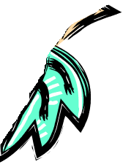

- 3 B) 4 C) 5
18 2 yarım aşağıdakilerden hangisine eşittir ?
A) 8 çeyrek B) 6 çeyrek C) 4 çeyrek
19 Aşağıdaki bütün karpuzlardan kaç tane yarım karpuz oluşur?
- 4 B) 5 C)6

20-) Aşağıdaki taranmış kısımlarım hangisi çeyreği ifade eder?
A)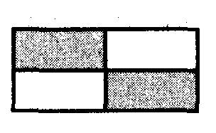 B) 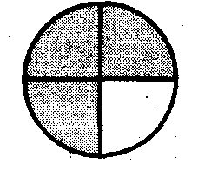 C) 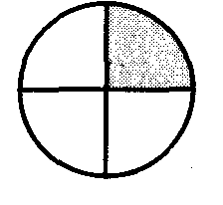

21-) 2-5-8-11-14- A -20 örüntüsünde “A” kaçtır?

A-15 B-17 C-23

23-) Orhan’ın yaşı 17, Serap’ın yaşı 18, Ayşe’nin yaşı 7’dir.Üçünün yaşları toplamı kaçtır?
A) 32 B) 42 C) 52

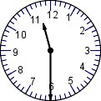
24) Yukarda gösterilen saat kaçtır?
A) 11.00 B) 11.30 C) 06.00

25. Hangi seçenekteki geometrik cisim modelinde, köşe bulunmaz?
A) B) C)

26.Aşağıdakilerden hangisinin köşesi vardır?
A) silindir B) küre C) küp

27) Şenay okula gitmek için sabah 08:00 ‘ da okul servisine binmiştir. Buna göre Şenay’ ın servise
bindiği saatin gösterilişi hangi seçenekte doğru olarak verilmiştir?
A) B) C)
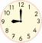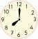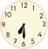
28- 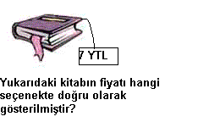
A) 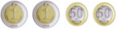 B) 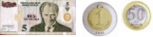 C) 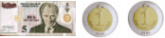

29) ‘‘61’’ sayısının okunuşu aşağıdakilerden hangisidir?
A) Altmış bir B) Altı onluk bir C) Altı

30) İki basamaklı en küçük sayı kaçtır?

a) 20 b) 14 c) 10

31. 20 ekmeğin yarısı satıldı. Kalan ekmeğin 2 si yenildi. Kaç ekmek kalmıştır?
a)10 b)3 c)8
32. 2 yıl önce 10 yaşında olan Aslı,6 yıl sonra kaç yaşında olacaktır?
a)18 b)14 c)16

33. 7 den başlayarak ikişer sayarken hangisini söylemeyiz?

A.9 B.10 C.11

34-) 48 sayısındaki 4’ün basamak değeri kaçtır?
A-) 4 B-) 40 C-) 80

35- 65 – 43- 91 doğal sayılarını büyükten küçüğe doğru sıraladığımızda baştaki sayı hangisi olur?

A)43 B)65 C)91

36-) 2 düzine kalem 2 deste kalemden kaç fazladır?
A-2 B-4 C-6

37-) 39 36 33 …… 27 …….
3. Yandaki örüntüde noktalı yerlere gelecek
….
….
Olan sayılar hangileridir?
A)30-24 B)36-33 C)30-27

38- Yandaki örüntüde boş bırakılan sayıların toplamı
2525.
30
35
45
kaçtır?

A)40 B) 50 C)90

1)6 yüzeyim var
2) Hiç köşem yoktur
3) Bütün yüzeylerim karedir.
4-) 12 tane ayrıtım var
39-)Yukarıdaki küp’ün söylediklerinden kaç tanesi doğrudur?
A) 2 B) 3 C) 4

40-) Aşağıdaki paraların hangisinin toplam tutarı en fazladır?
A) 1 TL B) 25 Krş C) 50 krş

41-) Aşağıdakilerden hangisi koniye örnek gösterilebilir?
A.  B.  C. 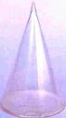

42 )“ 14. ” sıra sayısının okunuşu aşağıdakilerden hangisidir?

A) on dört B) on dördüncü C) on dört il

43) 10 – 20 – 30 - ? – 50 – 60 - ? – 80 – 90 – 100 sayı dizisinde? Olan yerlere sırasıyla hangi sayılar gelmelidir?

A. 35 - 65 B. 40 - 70 C. 70 – 40

44). “…………… ,Cuma,……………” şeklinde günleri sıralarsak noktalı yerlere sırasıyla hangi günler gelir?

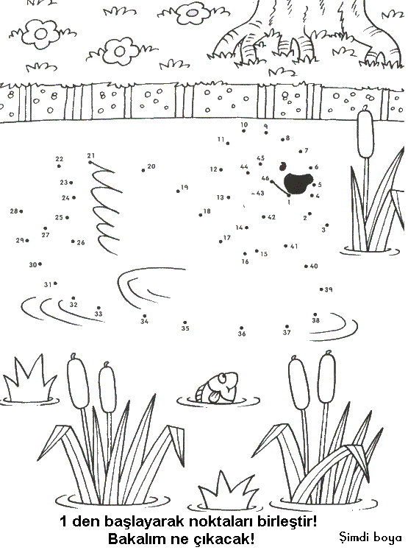

ZİHİNSEL ETKİNLİK

Aşağıdaki sayı piramitlerini inceleyiniz. Piramitlerin basamaklarındaki sayıları örnekteki gibi aşağıdan yukarıya doğru ikişerli toplayarak tepedeki sayıyı bulabilir misiniz? Bulduğunuz sayının yanındaki heceyi alttaki kutuya yazınız. Bakalım ne bulacaksınız?
Nİ
SEV

35
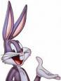
16
19
8
8
11
5
3
5
6
3
2
1
4
2

2
1
2
1
2

2
3
2
3
2

3
1
3
1
3

4
2
4
2
4

6
2
6
1
6
60
48
35
32
40
24

ÇA
ÇOK

NE
AN

MESAJ KUTUSU

Nİ ÇO

Seren, Berfin, Selim, Yaren, Eylül, Egemen, Umut, Kutay ve Atakan aşağıdaki soruların hepsini doğru yapacaklarmış. Ya sen doğru yapabilecek misin? Tatilden sonra göreceğiz.

